**Лабораторная работа №5**

Использование методологии JTBD, определение функциональности продукта, и разработка User Flow

**Цель работы:** Проанализировать потребности пользователя при помощи методологии JTBD, определить функциональность продукта и на основе всех исследований подготовить User Flow.

**Краткая теория**

**Методология Jobs to Be Done (JTBD)**

Jobs To Be Done — это методология, которая позволяет исследовать потребности людей и создавать полезные продукты. Смысл Jobs To Be Done заключается в том, что при анализе действий пользователя фокусироваться нужно на том, чего он стремится достичь в определённых обстоятельства. Это и называется job to be done — «работа, которую надо выполнить».

Например, есть Ваня. Ване 30 лет, у него жена и ребенок. Ваня трудолюбивый, веселый и добрый. По выходным Ваня ходит в спортзал, а раз в месяц встречается с друзьями. И вот 5 минут назад Ваня купил колу.

Повлияла ли какая-то из характеристик, перечисленных выше, на факт покупки? Нет, не повлияла. Ваня купил колу не потому, что ему 30 лет, а потому что он захотел пить.

Смысл в том, что постоянно возникают какие-то задачи, которые нужно решить. Например, убить время, стоя в очереди, поделиться фотографиями с поездки с друзьями и так далее. И получается, что пользователь использует какой-то продукт, чтобы данную задачу решить. Таким образом подход JTBD говорит о том, что нужно строить продукт вокруг проблемы.

Продукт не соответствует особенностям человека, он соответствует его проблемам. Так же важен контекст. Сам по себе продукт не имеет ценности, он приобретает ценность, когда мы его используем для прогресса в определенной ситуации.

**Основы JTBD**

В подходе JTBD ключевыми компонентами являются пользователь, который оказывается в каком-то контексте и в этом контексте ему нужно получить какой-то определённый результат. Компоненты JTBD показаны на рисунке 1.

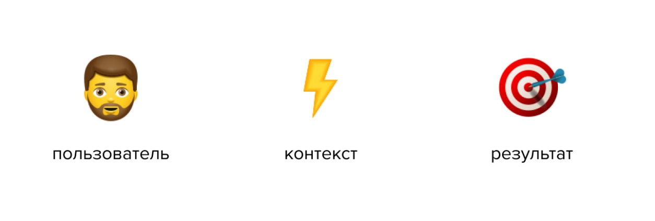

Рисунок 1 – Компоненты JTBD

Для того, чтобы пользователю получить какой-то результат в данном контексте, ему нужно выполнить какую-то работу. И в таком случае есть ещё инструменты/решения для выполнения этой работы. И пользователь исходя из привычек, тревоги, выталкивающего контекста, привлекательности выбирает нужное ему решение/инструмент и таким образом может переключиться на новый продукт. Схематично данный подход показан на рисунке 2.

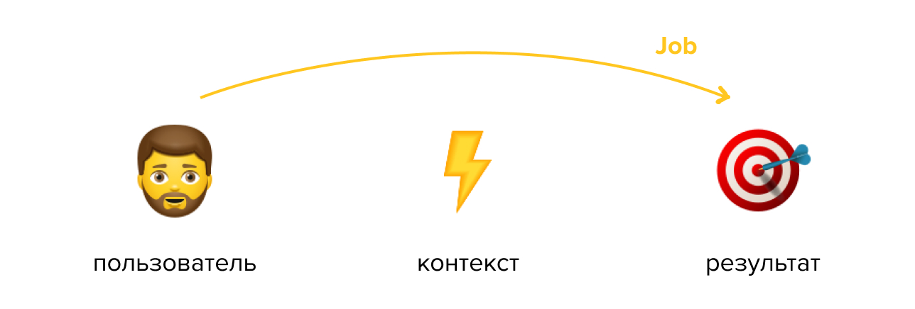

Рисунок 2 – Работа JTBD

Контекст может быть разный, например, пользователь идёт с тренировки домой и захотел пить. Результатом будет то, что у него больше нет чувства жажды. И теперь есть разные решения, чтобы удовлетворить пользователя. Например, это могут быть разные напитки: вода, молочный коктейль, кола и так далее. На выбор также влияет контекст, по какой дороге мы идём, какие рядом есть магазины и какой в них ассортимент, если рядом есть кофейня, то там мы вообще можем купить кофе или какао.

**Job story**

В подходе JTBD появляется новое понятие, **job story** (работы, для которых используют продукт).

Мы знаем о user story — краткое описание функции вашего продукта с точки зрения пользователя. Составляется по шаблону: «Как кто-то (роль) я хочу (цель/желание), чтобы (выгода/результат)». Но это не всегда удобно, когда аудитория слишком большая или сегментированная. У всех разные цели, разные профессии, разный контекст. Персоны позволяют вам под лупой посмотреть на ваших пользователей, но не отвечают на вопрос, почему они продолжают пользоваться вашим продуктом — и почему придут новые.

В **job story** фокус с персональных характеристик смещается на контекст.

**Шаблон написание Job Story:**

«Когда (описание ситуации), я хочу (мотивация), чтобы (результат)».

**Как создать job stories?**

Необходимо взять продукт/услугу, который разрабатываем. И необходимо понять/спросить себя: «Когда этот продукт вам нужен?» и «Для чего он вам нужен?».

Советы по формулированию job story:

* Детализировать ситуацию, то есть добавлять контекст.
* Создавать модульные job stories, в которые можно встраивать разные функции.
* Добавлять мотивацию.

Пример job story представлен на рисунке 3.

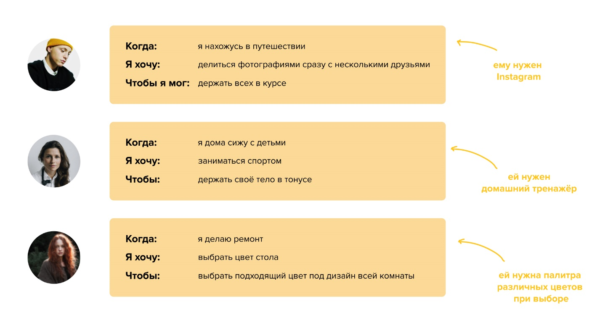

Рисунок 3 – Пример job story

Для выполнения этих задач есть много разных продуктов/сервисов и тут становится понятным, что ключевым тут как раз и являются работы/задачи, которые решает продукт, а не сам пользователь, ведь он не меняется. Таким образом можно оценить все задачи, которые выполняет наш продукт или что нужно добавить, чтобы заинтересовать пользователя.

**User Flow**

**User flow** (диаграмма пользовательского пути) — это наглядное представление последовательности действий, которые выполняет пользователь для достижения значимой для себя цели при использовании продукта. Простыми словами, это диаграммы, отображающие полный путь, по которому движется пользователь при использовании продукта. Отображает каждый шаг, который делает пользователь — от точки входа (начало) до финального взаимодействия (значимая цель достигнута, ценность получена).

В основе сценария User flow лежит порядок действий, которые должен выполнить пользователь. Может охватывать как какую-то отдельную функцию, так и весь продукт.

**Составление User Flow**

Нет какого-то определенного стандарта, как должен выглядеть User flow. Главное, чтобы последовательность действий охватила весь функционал.

В составлении схемы чаще всего участвуют 3 блока: экран, условие, действие. Также можно пользоваться списком элементов из классических блок-схем. Основные блоки для отображения User flow представлены на рисунке 4.

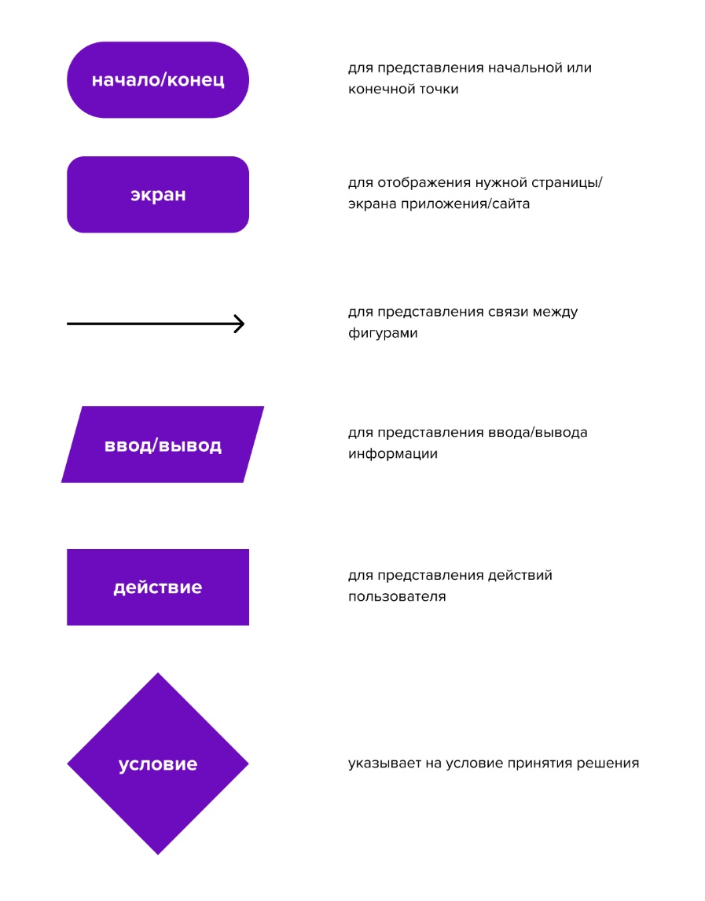

Рисунок 4 – Основные блоки User flow

Общий план составление User flow:

1. Описать пользователь. Контекст, цели и ожидания, триггеры, мотиваторы для продолжения движения по продукту.
2. Выбрать цель, которую хочет достигнуть пользователь. Можно описывать конкретный функционал, а можно весь путь взаимодействия пользователя с продуктом.
3. Назвать User flow, чтобы было понятно, в чём его суть. Например, оформление заказа.
4. Описать весь ожидаемый ход действий пользователя для достижения цели. Движение проектируется только в одном направлении от точки А (начало) до точки В (цель). (A-начало) → (1) → (2) → (3) → (B-цель), а 1→2→3 — это шаги, которые требуется выполнить, чтобы достичь цели. Этот сценарий должен быть максимально ясным и понятным, чтобы продемонстрировать полную картину взаимодействия пользователя с продуктом.
5. Визуализировать блок за блоком для каждого шага. Следует показать весь путь пользователя в мельчайших деталях: все его действия (нажатие, скролл, открытие), взаимодействие с элементами и так далее. Основные блоки, характерные для классических блок-схем, можно смешивать с экранами интерфейса.
6. Проверить достижение цели пользователя.

Рекомендации при составлении User flow:

1. Составлять User flow для одной цели пользователя. То есть одна цель = один flow.
2. Название User flow должно отображать суть цели, то есть суть тех действий, которые она описывает.
3. Проектировать движение только в одном направлении, то есть от А (начало) к В (цель).
4. Чётко и ясно подписывать основные действия.
5. Добавлять подписи с предназначениями для экранов.
6. Цвета основных блоков должны быть выбраны со смыслом, чтобы удерживать и концентрировать внимание на важных моментах.
7. Всегда проверять, что продукт и User flow действительно помогают достичь целей пользователей.
8. Добавлять легенду. То есть описать действие основных блоков с краю User flow. Например, прямоугольники — это основные действия, которые выполняет пользователь, а ромбы — это развилки принятия решений. Необходимо для того, чтобы схема была понятна всем, кто работает над продуктом.

Пример User flow для достижение цели пользователя «Купить стол» представлено на рисунке 5.

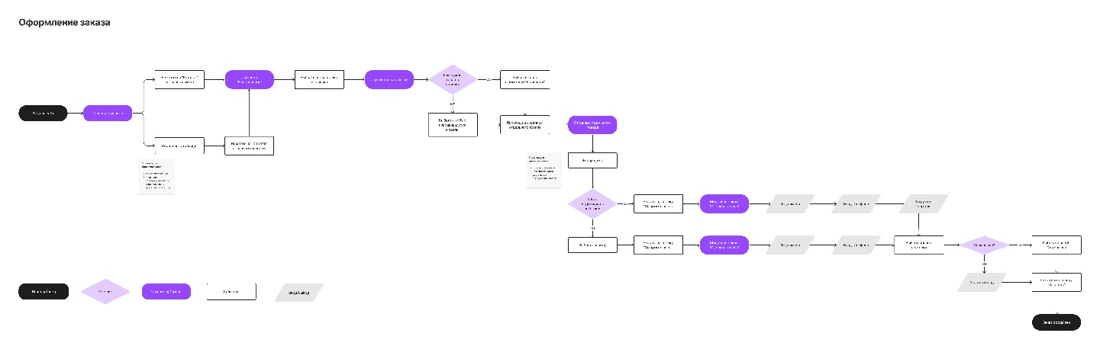

Рисунок 5 – Пример User flow

**Задание к лабораторной работе №5**

1. Составить несколько job story для потенциальных пользователей (по 3 для каждого пользователя из сегмента, которые определялись в 3 лабораторной работе при помощи метода User Persona), используя подход JTBD.
2. Визуализировать составленные job story.
3. Сделать вывод по составленным job story.
4. Составить список всего необходимого планируемого функционала для разрабатываемого продукта.
5. Разработать несколько User Flow для основного функционала разрабатываемого продукта. Для этого можно использовать редактор Figma, шаблон в Figma FigJam или специальный сервис Miro.

**Контрольные вопросы к лабораторной работе №5**

1. Что подразумевает подход JTBD?
2. Из каких компонентов состоит подход JTBD?
3. Что такое job story?
4. По какому шаблону составляется job story?
5. Чем job story отличается от user story?
6. Что такое User Flow?
7. Для чего применяется User Flow?
8. Как составить User Flow?
9. Какие основные блоки используются при составлении User Flow?
10. **Что подразумевает подход JTBD?** Подход Jobs To Be Done (JTBD) ориентирован на исследование потребностей людей и создание продуктов, которые решают конкретные задачи или "работы", которые нужно выполнить. Это значит, что в фокусе анализа находится не личность пользователя или его демографические характеристики, а те цели и задачи, которые он стремится достигнуть в определенных обстоятельствах.
11. **Из каких компонентов состоит подход JTBD?** Основные компоненты подхода JTBD включают пользователя, который оказывается в определенном контексте, и ему необходимо достигнуть определенного результата. Для достижения этого результата пользователю нужно выполнить определенную работу, при этом он может выбирать различные инструменты или решения для выполнения этой работы.
12. **Что такое job story?** Job story — это способ описания задачи (работы), для которой используется продукт, с упором на контекст, в котором эта задача возникает. Это помогает понять, в каких ситуациях и с какой мотивацией пользователи будут использовать продукт для достижения желаемого результата.
13. **По какому шаблону составляется job story?** Job story составляется по шаблону: «Когда (описание ситуации), я хочу (мотивация), чтобы (результат)». Этот шаблон помогает сфокусироваться на конкретных ситуациях использования продукта и результатах, которых пользователь хочет достичь.
14. **Чем job story отличается от user story?** В отличие от user story, которая описывает функцию продукта с точки зрения пользователя и его желаний, job story смещает фокус с персональных характеристик пользователя на контекст использования продукта. Это позволяет более глубоко понять мотивацию пользователя и реальные условия, в которых продукт будет использоваться.
15. **Что такое User Flow?** User flow — это визуализация последовательности действий пользователя для достижения определенной цели в рамках использования продукта. Это наглядно показывает, как пользователь движется от начальной точки к финальной, испытывая при этом взаимодействие с различными элементами продукта.
16. **Для чего применяется User Flow?** User flow применяется для понимания и оптимизации пути пользователя внутри продукта. Это позволяет создать более интуитивно понятный и удобный пользовательский интерфейс, обеспечивающий легкость достижения целей пользователями.
17. **Как составить User Flow?** Для составления User Flow необходимо:
    * Описать пользователя, его контекст, цели и ожидания.
    * Выбрать конкретную цель, которую пользователь хочет достигнуть.
    * Дать User Flow название, отражающее его суть.
    * Описать весь ход действий пользователя для достижения цели.
    * Визуализировать каждый шаг пользователя.
    * Проверить, что пользователь действительно может достичь цели с помощью предложенного User Flow.
18. **Какие основные блоки используются при составлении User Flow?** Основные блоки для User Flow включают экраны, условия и действия пользователя. Также могут использоваться элементы из классических блок-схем, такие как ромбы для обозначения развилок или решений и прямоугольники для действий или этапов процесса.